Mardi 16 juin

Temps 1 : Etude du code

- Dictée de mots outils :
assez– tard -près – aussi- parce que –et

Aujourd’hui, tu vas apprendre ces deux mots :
Regarde bien les mots puis sans regarder essaie d’épeler les mots. Vérifie si tu as la bonne réponse.
Entraîne-toi ensuite à écrire les mots.
Invente des phrases avec ces mots et écris- les.
Exemples : Il est trop tôt pour partir.
Vous êtes toujours en retard.

- Lis les mots suivants, quel son se répète ?
un portail  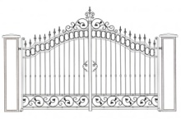 | un épouvantail  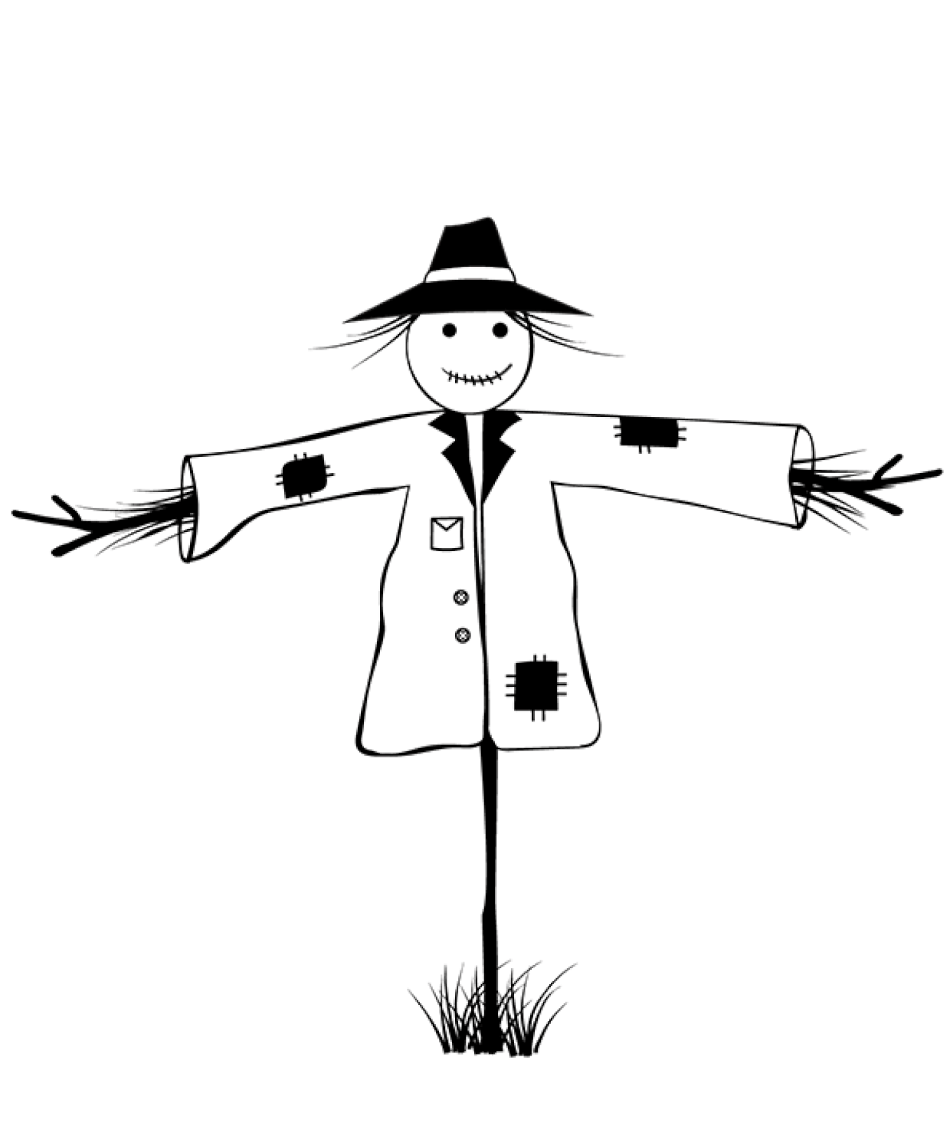 | une médaille | une paille

As-tu trouvé ? C’est le son aill.
Peux-tu trouver d’autres mots avec ce son ? caillou, travail, vitrail, de l’ail, une muraille, une bataille…
As-tu remarqué que le son ail s’écrit ail avec des noms masculins (un portail, un épouvantail) et il s’écrit aille avec les mots féminins (une médaille, une paille) ?

Lis les mots suivants :

Du bétail – un détail – le chandail – le gouvernail – un éventail – le corail –
la taille – la féraille – des broussailles – des écailles – la pagaille –
une entaille – il bâille – il travaille
Temps 2 écriture

Sépare les mots et recopie la phrase correctement :

Iltravailletroptard.

Temps 3 Mathématiques
Calcul mental“Le complément à 20”

Tu vas pouvoir utiliser tes doigts, faire le calcul de tête, la bande numérique jusqu’à 20 ou encore le tableau de nombres à la fin du fichier… Tout est permis !

Essaie de trouver :

15 + combien = 20 18 + combien = 20 17 + combien = 20

Un adulte te raconte maintenant cette situation :

“Je veux acheter un jouet qui coûte 20€. J’ai 15€ dans mon porte-monnaie. Combien me manque-t-il pour acheter ce jouet ? (exemple de stratégie : Je mets 15 dans ma tête et je compte sur mes doigts pour compter jusqu’à 20…. ou bien… Je mets mon doigt sur “15” de la bande numérique ou du tableau et je compte le nombre de cases qu’il manque pour aller jusqu’à 20.”)

Ouvre le fichier de maths : p.129- unité 103 et écris la réponse dans les cases.

- Je veux acheter un jouet qui coûte 20€. J’ai 19€ dans mon porte-monnaie. Combien me manque-t-il pour acheter ce jouet ?
- Je veux acheter un jouet qui coûte 20€. J’ai 16€ dans mon porte-monnaie. Combien me manque-t-il pour acheter ce jouet ?
- Je veux acheter un jouet qui coûte 20€. J’ai 13€ dans mon porte-monnaie. Combien me manque-t-il pour acheter ce jouet ?
- Je veux acheter un jouet qui coûte 20€. J’ai 11€ dans mon porte-monnaie. Combien me manque-t-il pour acheter ce jouet ?
- Je veux acheter un jouet qui coûte 20€. J’ai 12€ dans mon porte-monnaie. Combien me manque-t-il pour acheter ce jouet ?
- Je veux acheter un jouet qui coûte 20€. J’ai 10€ dans mon porte-monnaie. Combien me manque-t-il pour acheter ce jouet ?

Résolution de problèmes

Fichier de maths : p.129 “Problèmes variés (2)”

exercice 1 :

Raconte ce que tu vois et nomme les articles présents dans le magasin, ainsi que leur prix.
Tu vas devoir calculer le prix de plusieurs articles réunis.

Pour cela, tu peux utiliser ton matériel de numération, l’ardoise ou une feuille pour dessiner les jetons, les dizaines, les unités et faire les calculs…

Parents, laissez l’enfant tâtonner, chercher sans vouloir trop rapidement trouver la réponse.

Réponses

1 voiture et 1 sac de billes : 8 euros
1 livre et 1 voiture : 15 euros
1 peluche et un sac de billes : 23 euros
1 peluche et 1 voiture: 25 euros
1 sac de billes et un livre : 13 euros
2 voitures: 10 euros

exercice 2 :

Tu lis ou on te lit l’énoncé plusieurs fois. Que dessinerais-tu ?
Fais un brouillon d’abord.
Pour les parents : laissez s’il vous plait l’enfant tâtonner, chercher, se tromper avant de le mettre sur la bonne voie…

réponse
2+9= 11

exercice 3 :

Lis l’énoncé. Que dois-tu faire ?
Il faut regrouper les pétales détachés pour former des fleurs de 5 pétales.
Comme sur l’exemple, tu dois faire des paquets de 5 pétales.
réponse

On peut faire 4 fleurs.

exercice 4 :

Lis l’énoncé et explique ce que tu dois faire.
Il y a 24 billes à partager. Il faut faire un partage équitable entre Bastien et Mounia.

Je te conseille de partager verticalement le rectangle en 2 colonnes. Écris en haut de chaque colonne, le prénom des deux enfants.
Fais ensuite la distribution des billes, 1 par 1 : “Une pour Bastien, une pour Mounia…”, jusqu’à ce que tu ais distribuer les 24 billes.

Réponses :
Bastien aura 12 billes.
Mounia aura 12 billes.

Temps 3 (environ 30 minutes)
lecture compréhension Souvenirs de Gibraltar épisode 7

Découvrons la suite de l’histoire :

Que fait Papy ? A ton avis, que ressent-il ?
Que va-t-il faire de son ours ? Le laisser ? Le reprendre ? Le donner à Gaufrette ?
A ton avis, que ressent Gaufrette ? Si tu étais à sa place, aimerais-tu récupérer l’ours ?

Lis le texte :
C’est alors qu’un monsieur est arrivé. Très joyeux, très bavard. Il a ouvert la vitrine et Papy a aussitôt pris Gibraltar, il l’a pressé contre sa joue, il a enfoui sa tête dans son cou. J’ai bien vu qu’il tremblait un peu. Puis il me l’a donné.

Rappelle-toi : où sont Papy et Gaufrette ? Ils sont à la mairie.
A ton avis, qui est le monsieur qui arrive ? C’est le maire.
Que fait Papy lorsqu’il retrouve son ours ? Il le presse contre sa joue et il enfouit sa tête dans son cou.
A ton avis, pourquoi fait-il cela ? Papy presse l’ours contre sa joue pour faire comme quand il était petit et pour retrouver son odeur.
Comment voit-on que Papy est ému de retrouver son ours ? Il tremble un peu.
Que fait-il de l’ours ? Il le donne à Gaufrette.

Lis la suite de l’histoire :

– Est-ce que tu vas l’aimer autant que Maria et moi ? m’a demandé Papy. J’ai répondu : - Je crois que je l’aime déjà un peu ! Papy a longuement parlé avec le maire. Et moi, avec Gibraltar. Je discutais avec lui en pensée : - Et quand les pelles mécaniques t’ont trouvé, t’as pas eu trop peur ? Gibraltar a fait non avec sa tête !
Gibraltar a fait non avec sa tête ! - Et dans le noir de la boîte, t’as pas eu trop froid ? Gibraltar a encore fait non avec sa tête.

Dans la phrase : « Je crois que je l’aime déjà un peu », de qui parle Gaufrette ? Elle parle de l’ours.
Avec qui discute Papy ? Il discute avec le maire du village.
Pendant ce temps, que fait Gaufrette ? Elle parle avec l’ours et elle imagine qu’il lui répond.
Quelles sont les deux questions que Gaufrette pose à l’ours ?
« - Et quand les pelles mécaniques t’ont trouvé, t’as pas eu trop peur ? - Et dans le noir de la boîte, t’as pas eu trop froid ? »
Que lui répond Gibraltar ? Il répond non avec sa tête.
A qui sont les paroles surlignées en bleu ? et en jaune ? En bleu : Papy et en jaune : Gaufrette

Si tu as bien compris l’histoire, fais maintenant les exercices 1 à 4 à la page 116 et en haut de la page 117 du fichier jaune.

Correction :
- La scène se passe à la mairie. Il faut donc entourer le 3ème dessin.
- Les personnages sont : Gibraltar – Papy – Gaufrette – le maire
- Papy donne l’ours à Gaufrette
- Papy l’a pressé contre sa joue pour faire comme quand il était petit, pour voir s’il est doux. Papy a enfoui son nez dans le cou de l’ours pour retrouver son odeur.

Pour jeudi :
-revois les mots outils
-Entraine-toi à compter jusqu’à 89.

Bon mercredi et à jeudi.
La maitresse

